Documento Técnico Front End

* Angular 12.
* Jquery
* CORS Unblock para simular testes locais.

\*Obs 🡺 Tratativas de máscaras e funcionalidade Exclusão e Edição serão incluídas no próxima entrega.

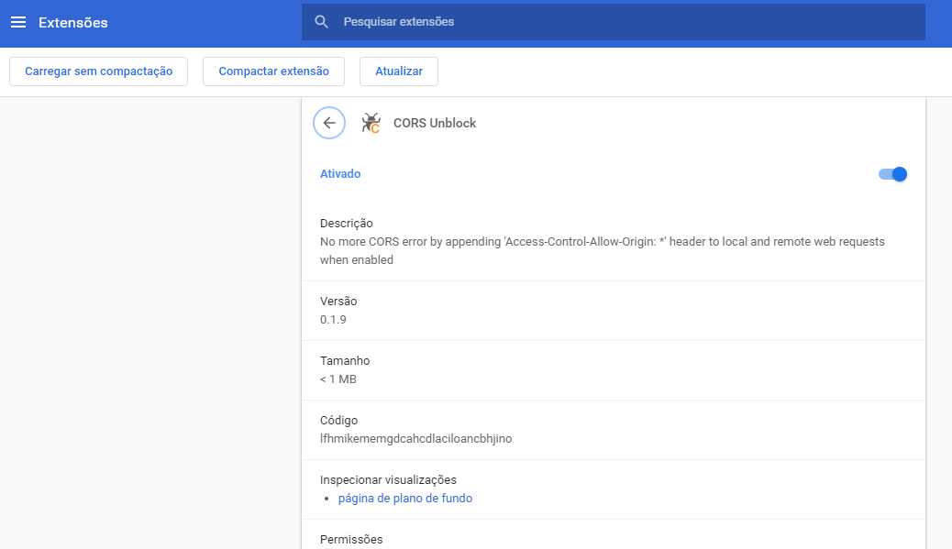

Cenários

